ACTIVIDAD DE CLASE 1
DEL PROBLEMA DEL CLIENTE AL MVP
Aplicaciones Móviles · Trabajo grupal ·
Propósito de la actividad
Transformar el caso entregado por el cliente en una propuesta concreta de aplicación móvil. Al finalizar, el equipo debe tener claridad sobre quién usará la app, qué problema resolverá, cuáles serán sus funcionalidades principales, qué incluirá el MVP y qué quedará fuera del alcance.

Nombre del proyecto/caso: Proyecto Lince
Sección: 003D
Nombre Equipo y número: 2° Surstromming
Fecha: 07-09-2026
Integrantes
Nombre y apellido | Rol dentro del equipo
Benjamin Sepulveda
Anibaldogamer | Frontend
Benjamin Yovanovich | Backend
Entrega
- Completen este mismo documento durante la clase. No creen un documento distinto.
- Guarden el archivo con el nombre: Evidencia_Clase_01_MVP_EquipoXX.docx.
- Suban el documento al repositorio del proyecto en la carpeta docs/evidencias/clase-01/.
- Realicen un commit identificable, por ejemplo: docs: agrega definición inicial del MVP.

1. Comprensión del problema
Lean nuevamente el caso asignado. En esta etapa no propongan todavía tecnologías ni soluciones. Primero definan con claridad el problema que existe actualmente.

1.1 Problema principal
Redacten el problema en un máximo de 2 o 3 líneas. Debe describir una dificultad actual, no una funcionalidad de la futura aplicación.
Problema identificado
El problema principal es que la organización Southbound quiere mejorar la rapidez y confiabilidad de sus servicios turísticos, ya que el flujo actual de vez en cuando genera demoras o respuestas tardías. Que cada servicio quede asociado a información mínima.

1.2 Evidencia encontrada en el caso
Anoten brevemente qué parte del documento o de la conversación con el cliente les permitió identificar este problema.
Antecedente del caso
Específicamente en “2.2 Situación actual” se encuentra la evidencia del caso.

2. Usuarios de la aplicación
Identifiquen a las personas que realmente utilizarán la aplicación. No confundan usuario con empresa, área o sistema externo. Para esta primera definición trabajen con un máximo de tres tipos de usuario.
Usuario / rol | ¿Qué necesita hacer? | ¿Qué problema tiene hoy?
Driver | Revisar sus servicios. Responder a asignaciones. Informar su disponibilidad, hacer checkin y checkout | Recibe mucha información de distintos medios,
Guia | Confirmar/rechazar servicios de guia, revisar servicios de guia, actualizar su disponibilidad | Los cambios no quedan registrados de manera formal
Coordinador | Asignar recursos y revisar respuestas y entradas | Debe revisar muchas fuentes de información mezcladas

3. Necesidades y requerimientos
A partir de los usuarios definidos, traduzcan sus necesidades a acciones que la aplicación debería permitir realizar.
Recuerden
Un requerimiento funcional describe algo que la aplicación debe hacer. Un requerimiento no funcional describe una condición de calidad o funcionamiento, por ejemplo seguridad, facilidad de uso o compatibilidad.

3.1 Requerimientos funcionales
Escriban entre 5 y 8 funcionalidades. Usen verbos claros: registrar, consultar, editar, eliminar, visualizar, adjuntar, iniciar sesión, etc.
N° | Requerimiento funcional | Usuario asociado | Prioridad
1 | Validar roles y inicio de sesión | Todos | Alta / Media / Baja
2 | Visualizar los servicios asignados | Driver / Guía | Alta / Media / Baja
3 | Confirmar o rechazar una asignación | Driver | Alta / Media / Baja
4 | Registrar o modificar disponibilidad | Driver / Guía | Alta / Media / Baja
5 | Registrar check-in y check-out | Driver | Alta / Media / Baja
6 | Consultar el estado de los servicios | Coordinador operativo | Alta / Media / Baja
7 | Registrar hora de llegada | Driver / Guía | Alta / Media / Baja
8 | Registrar ubicacion/hora de marca | Driver / Guía | Alta / Media / Baja

3.2 Requerimientos no funcionales
Definan al menos tres condiciones que debería cumplir la aplicación.
N° | Requerimiento no funcional
1 | La aplicación debe ser fácil de entender y usar, ya que los drivers lo ocuparan mientras están trabajando o trasladándose a un lugar a otro
2 | La aplicación debe proteger la información de los usuarios, utilizando datos ficticios o autorizados para evitar algún problema con la información personal
3 | La aplicación debe seguir funcionando aunque la conexión sea muy debil, evitando confirmaciones, rechazos o cambios realizados por los usuarios

4. Definición del MVP
El MVP es la versión mínima de la aplicación que resuelve el problema principal. No debe contener todo lo que sería deseable; debe contener lo necesario para demostrar una solución funcional y alcanzable durante el proyecto.

4.1 Funcionalidades que SÍ estarán en el MVP
Funcionalidad | ¿Por qué es necesaria? | Prioridad
Inicio de sesión según tipo de usuario | Para que cada persona pueda ingresar y ver solo las opciones que le corresponden dentro de la aplicación. | Alta / Media
Visualizar los servicios asignados | Es importante para que los drivers y guías puedan revisar de forma rápida qué servicios tienen, junto con la fecha, hora y lugar de recogida. | Alta / Media
Confirmar o rechazar una asignación | Permite que el trabajador pueda responder directamente desde la aplicación, evitando tantas llamadas o mensajes con coordinación. | Alta / Media
Registrar y actualizar disponibilidad | Sirve para que coordinación puede saber cuando un driver o guia esta disponible y asi evitar asignacion que después deban cambiarse | Alta / Media
Registrar check-in y check-out del servicio | Ayuda a dejar registrado cuándo comienza y termina un servicio, teniendo un mejor seguimiento de lo realizado. | Alta / Media
Consultar el estado de los servicios | Permite que el coordinador pueda revisar si un servicio esta pendiente, confirmación, rechazado o finalizado y tener la informacion mas ordenada | Alta / Media

4.2 Funcionalidades que NO se realizarán en esta etapa
Registrar explícitamente lo que queda fuera del alcance evita que el proyecto crezca sin control.
Fuera del alcance | Motivo
Conexion con sistemas reales de Southbound | Se usarán datos ficticios o simulados
Notificaciones reales | No son necesarias para el MVP inicial
Reportes avanzados | Se pueden agregar en una etapa futura
GPS en tiempo real | Aumenta la complejidad y no es prioridad

4.3 Regla de decisión del equipo
Si tuvieran que reducir el proyecto a solo cuatro funcionalidades, ¿cuáles mantendrían?
Funcionalidad imprescindible | Justificación breve
Iniciar sesión | Para identificar al usuario y mostrar sus funciones
Ver servicios asignados | Para que driver o guía sepan qué servicio deben realizar
Confirmar o rechazar servicios | Es una de las funciones principales de la app
Registrar disponibilidad | Ayuda a evitar asignaciones cuando el usuario no está disponible

5. Historias de usuario
Transformen las funcionalidades más importantes del MVP en historias de usuario. Utilicen la estructura: Como [usuario], quiero [acción], para [beneficio].
Ejemplo
Como operador, quiero registrar una muestra, para mantener la trazabilidad de la información tomada en terreno.

N° | Como... | Quiero... | Para...
1 | Driver | iniciar sesión en la app | ver mis servicios asignados
2 | Driver o guia | revisar mis servicios | saber la fecha, hora y lugar de cada uno
3 | Driver o guía | confirmar o rechazar un servicio | informar rápidamente mi respuesta
4 | Driver o guia | Actualizar disponibilidad | Evitar que me asignen cuando no puedo trabajar
5 | Coordinador | Revisar el estado de los servidor | saber cuáles están confirmados, pendientes o rechazados

6. Pantallas iniciales de la aplicación
Definan qué pantallas serán necesarias para implementar el MVP. Cada pantalla debe tener un propósito concreto relacionado con una o más funcionalidades.
Pantalla | Objetivo de la pantalla | Funcionalidades principales
Login | Permitir el ingreso del usuario | Iniciar sesión
Inicio | Mostrar un resumen de la información principal | Ver servicios y estado general
Servicios asignados | Mostrar los servicios del driver o guía | Revisar fecha, hora y lugar
Detalle del servicio | Mostrar la información completa del servicio | Confirmar o rechazar asignación
Disponibilidad | Permitir indicar cuando el usuario esta disponible | Registrar o modificar disponibilidad
Check-in - Check-out | Registrar el inicio y término del servicio | Marcar inicio y finalización
Marcar hora de llegada + ubicacion | Registra el momento de llegada del trabajador a su lugar de trabajo con su ubicacion al mometno de marcar | Marcar inicio/intermedio/fin del servicio

7. Flujo inicial de navegación
Dibujen el recorrido principal de un usuario dentro de la aplicación. Pueden utilizar cajas y flechas. No es necesario diseñar todavía la interfaz final.
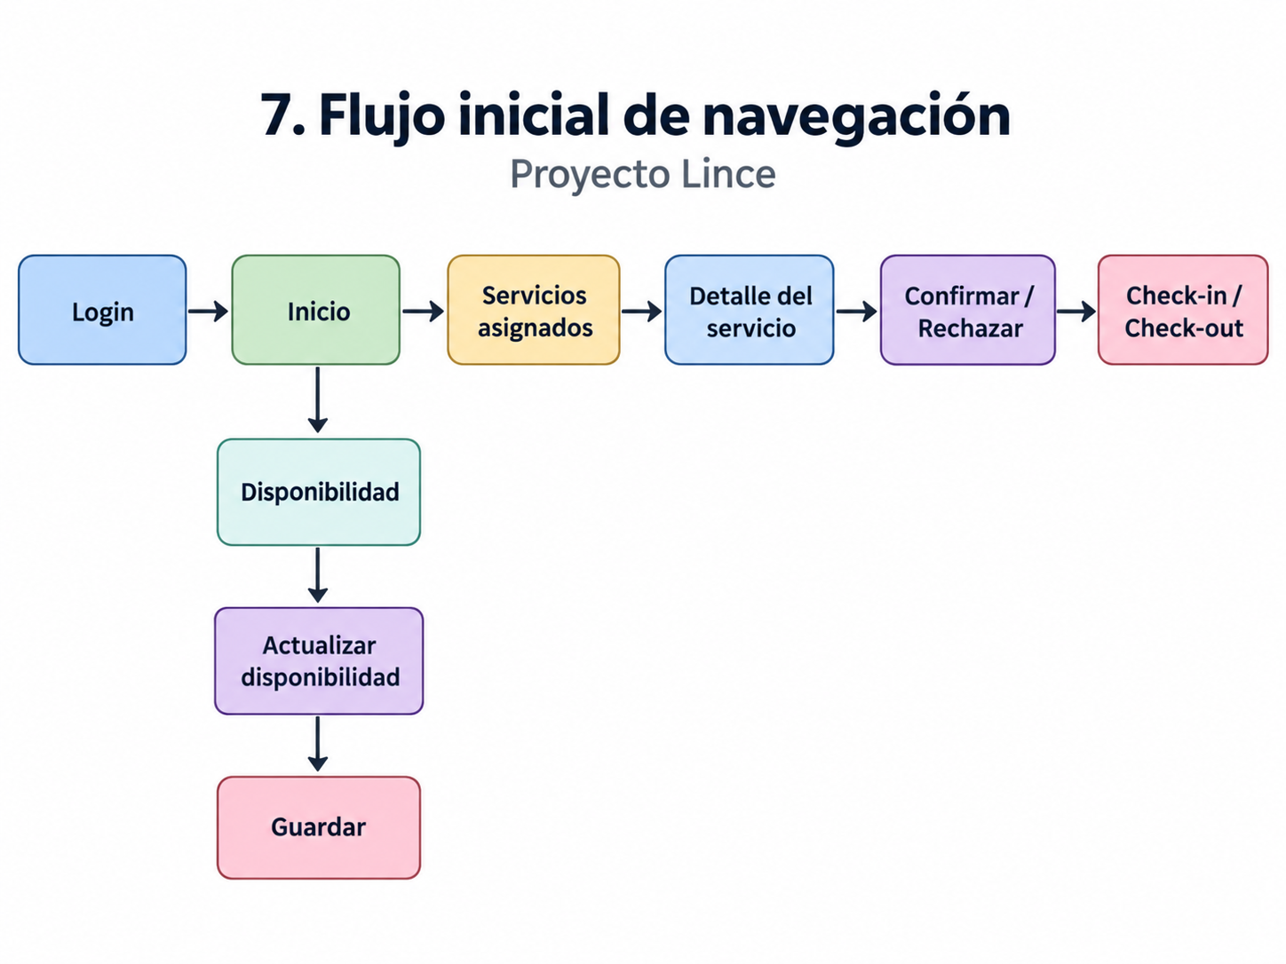
Referencia simple: Login → Inicio → Listado → Detalle

8. Síntesis de la propuesta
Completen esta síntesis como si tuvieran que explicar el proyecto al cliente en menos de un minuto.
Problema que resolveremos | La demora y desorden que existe al momento de asignar y confirmar servicios turísticos
Usuario principal | Drivers y guías
Solución propuesta | Una aplicación móvil donde puedan revisar sus servicios, confirmar o rechazar y actualizar su disponibilidad
MVP definido | Login, servicios asignados, confirmación o rechazo, disponibilidad y check-in/check-out
Resultado esperado | Tener un proceso más rápido, ordenado y fácil de revisar para los usuarios y coordinación

9. Evidencia y entrega al repositorio
Antes de finalizar la clase, revisen que el documento represente la decisión actual del equipo. Este archivo será la evidencia de la primera etapa del proyecto y podrá actualizarse posteriormente si el cliente entrega nueva información.

Checklist
- El problema está redactado de forma clara y breve.
- Se identificaron los usuarios reales de la aplicación.
- Los requerimientos funcionales corresponden al caso entregado.
- Las funcionalidades están priorizadas.
- El equipo definió un MVP alcanzable.
- Se indicó explícitamente qué queda fuera del alcance.
- Las historias de usuario representan funcionalidades del MVP.
- Las pantallas propuestas se relacionan con las funcionalidades.
- Se dibujó un flujo inicial de navegación.
- El documento fue revisado por todo el equipo.

Nombre y ubicación de la evidencia
Nombre recomendado | Evidencia_Clase_01_MVP_EquipoXX.docx
Carpeta del repositorio | docs/evidencias/clase-01/
Commit sugerido | docs: agrega definición inicial del MVP
Responsable de subir evidencia

Cierre de la clase
Respondan como equipo: Si el cliente nos preguntara hoy “¿qué aplicación van a construir?”, ¿podemos explicarla claramente sin hablar todavía de Kotlin o de código?
Respuesta del equipo
Basicamente construiremos una app para una emmpresa de turismo que tiene problemas de organización de horarios para sus trabajadores (guias y transfers), agregando opciones para ayudar a que exista una organizacion de horarios mucha mas eficiente y evitar cruce de informacion en muchos medios diferentes
CLASE 1 COMPLETADA

